**Viestintä ja viittominen**

*Kirjoittanut Sanna Nuutinen*

*Kuvat Riitta Lahtinen*

Erilaisten taustojen, asusteiden, valaistuksen sekä käsimuotojen yhteensovittaminen etänä viittoen vaatii harjoitusta. Osana esiintymistaitoa olisikin hyvä kiinnittää huomiota siihen, mitä viestillä ja kuvilla haluamme kertoa.

Näin etäyhteyksien ajanjaksona joutuu ehkä miettimään uudelleen esiintymistä ja sitä miten omat eleet, ilmeet ja viittominen sekä äänet kuuluvat laiteiden välityksellä toisille. Tekniikka ja yhteydet vaikuttavat paljon omalta osaltaan. Riippuu myös paljon käyttäjien käyttötaidosta. Esiintyminen ei siis ole vain sitä miten kertoo ja osaa aiheensa, vaan pitää pystyä havainnoimaan ympäristöään, lähellä olevia henkilöitä, tunnetiloja, tilaa, tulkkien sijaintia, apuvälineiden ja yleisön etäisyyttä itsestään.

”Päätön henkilö siellä yleisössä takarivillä”, uskaltautui kerran luennoitsija veistelemään huumoria. Asia selittyy sillä, että takarivissä toden totta istui henkilö, jonka vaaleat hiukset ja tausta ikään kuin sulautuivat yhteen, joten tuli vaikutelma päättömästä. Pelottavan efektin voi saada tahtomattaan aikaan esimerkiksi silloin kun kuulonäkövammainen lapsi istuu lattialla ja yhtäkkiä aikuinen tulee puhumaan ilman ennakkovaroitusta. Lapsi katsoo ylös ja häikäistyy, näkee vain tumman ison hahmon yläpuolellaan.

Tumma tausta tai vaatetus ei ole aina se varmin ratkaisu, vaan pitää tarkkaan miettiä kokonaisuutta: valaistus, tila ja muut vaikuttavat muutostekijät, kuten viittomisen vauhti, käsien asennot ja kuvauskulmat. Digitalisaation ja koronapandemian myötä huomattiin myös etäyhteyksien aikana viittomisen näkyvyyden ja hahmottamisen haasteet. Riippuen apuvälineistä ja teknisistä laitteista, jouduttiin ehkä miettimään uudelleen näytön kokoa, asetuksia ja asentoja, jotta keho kohdistui oikein kuvaavaan kameraan. Se, mitä itse näkee ruudulla, ei välttämättä näytä samalta toisen ruudulla.

Alla muutama esimerkki, miten vaatetus, valaistus sekä muut elementit voivat tuottaa häiriöitä kuvaan. Lisäksi kannattaa vilkaista suositusta linkistä: <https://kuurosokeat.fi/palvelut/kommunikaatiopalvelut/viittominen/>

Seuraavaksi on esitetty 9 erilaista kuvaa, jossa kaikissa naishenkilö viittoo. Kuvan alla tekstikuvailu. Löydätkö kuvista epäkohdat ja toimivat ratkaisut?

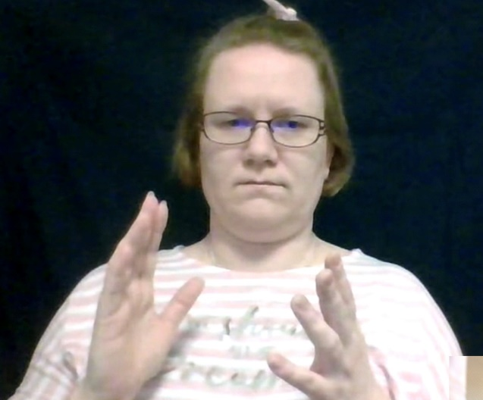KUVA 1 Tumman taustan edessä henkilöllä on viittovat kädet rintakehän tasolla. Asunaan hänellä vaalea raidallinen pusero.

Viittomisen liike voisi erottua taustan tummaa vasten, mutta puseron kirjavuus ja vaaleus aiheuttaa pientä siristelemistä.

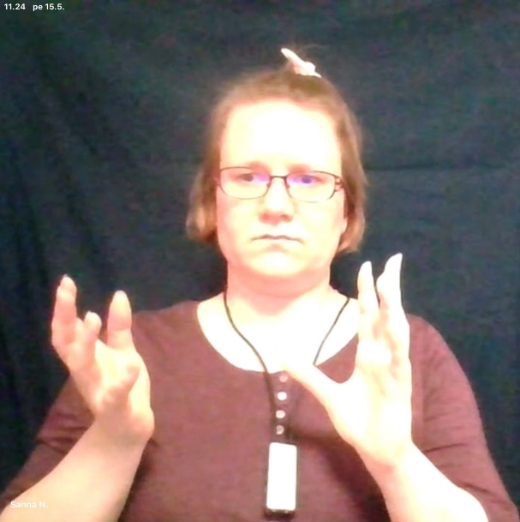KUVA 2 Tumman taustan edessä henkilöllä on viittovat kädet rintakehän tasolla. Asunaan hänellä violetti pusero, jossa metalliset napit ja kaulassa apuväline.

Valaistuksen kulma tekee kuvan hahmosta hohtavan

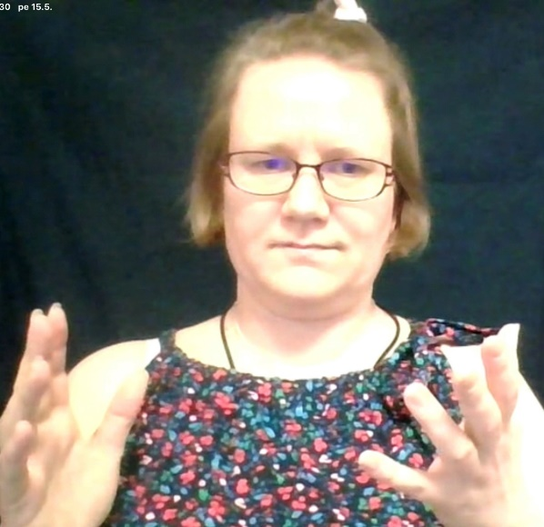KUVA 3 Tumman taustan edessä henkilöllä on viittovat kädet rintakehän tasolla. Kuvakulma on lähempänä kasvoja. Asunaan olkaimeton tumma kukallinen pusero.

Osa sormista voi paljaan ihon alueilla ”kadota” näkökentästä.

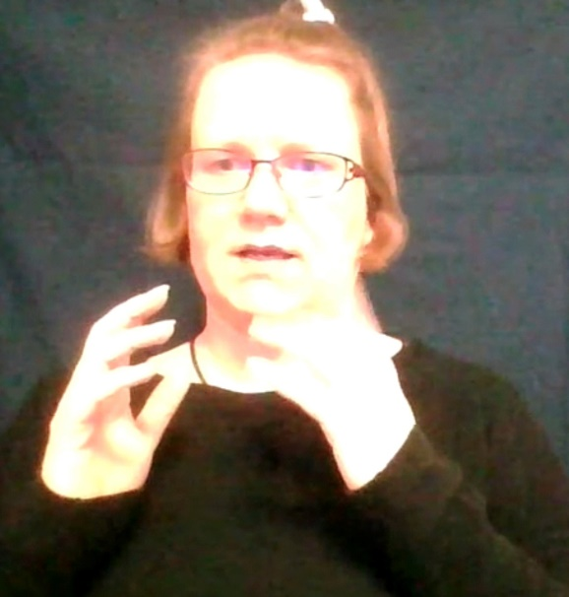

KUVA 4 Tumman taustan edessä henkilöllä on viittovat kädet ja asunaan tumma vaatetus.

Toinen käsistä ”katoaa” vaaleaa ihoa vasten ja valaistuksen aiheuttama hohtaminen vääristää kuvaa. Tumma asuste ei tässä auta, kun liike ei erotu taustasta.

KUVA 5 Tumman taustan edessä henkilöllä 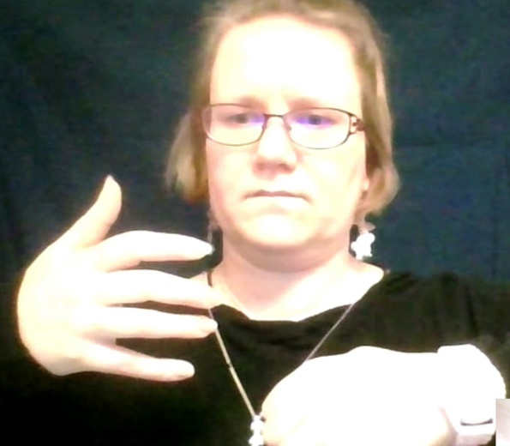on viittovat kädet rintakehän tasolla. Asunaan hänellä tumma vaatetus, isot korvakorut, vaalea rannekello.

Kiiltävät asusteet aiheuttavat häikäisyä ja käsien etäisyys liian lähellä kamaraa vääristää kokonaiskuvaa.

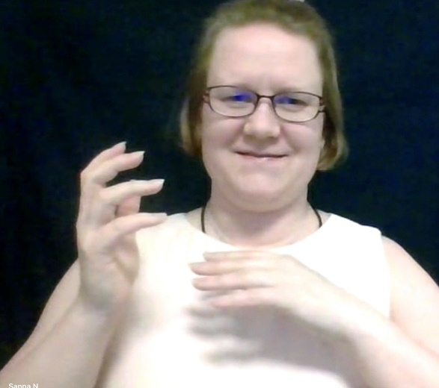KUVA 6 Tumman taustan edessä henkilöllä on viittovat kädet rintakehän tasolla. Asunaan hänellä vaalea pusero, joka on väriltään nude eli ihonväriä vastaava.

Vaaleaa väriä vasten kädet eivät erotu, voi aiheuttaa häikäysyä ja tuottaa varjoja.

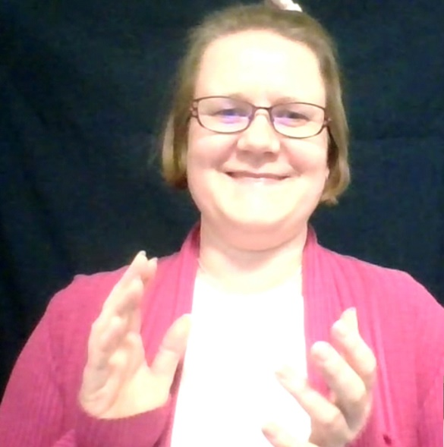KUVA 7 Tumman taustan edessä henkilöllä on viittovat kädet rintakehän tasolla. Asunaan aniliininpunainen neuletakki ja sen alla vaalea pusero.

Rintakehän vaalea alue aiheuttaa häikäisyä. Osa sormista ”katoaa” vaalealle alueelle.

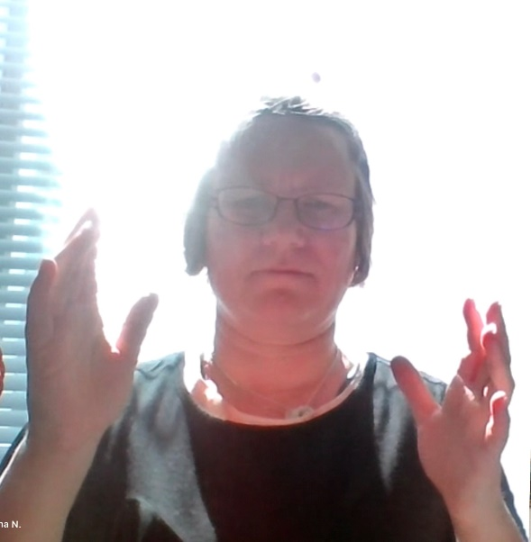

KUVA 8 Henkilö seisoo aurinkoisen ikkunan edessä. Tumma vaatetus ja viittovat kädet näkyvät osittain.

Kasvojen tai huulion näkyvyys ovat heikot varjostuksen vuoksi. Aiheuttaa häikäistymistä.

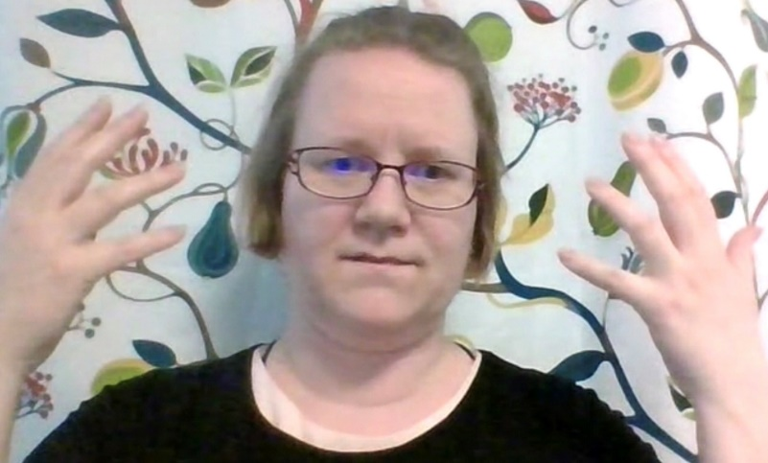

KUVA 9 Kirjavan vaaleapohjaisen taustan edessä henkilöllä tumma vaatetus ja viittovat kädet koholla molemmin puolin kasvoja.

Kädet näkyvät vain osittain kirjavan taustan vuoksi.